OSNOVNA ŠKOLA IVANA PERKOVCA
Šenkovec, Zagrebačka 30

Š k o l s k a k u h i n j a

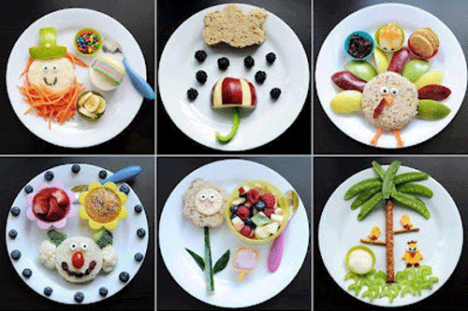
07.11.2022. – 11.11.2022.

PONEDJELJAK:
Integralna štangica s borovnicom i vanilijom, mlijeko
UTORAK:

Krumpir gulaš, kukuruzni kruh

SRIJEDA:
Šareni sendvič od pureće šunke, sira i zelene salate,
čaj s medom i limunom

ČETVRTAK:
Zapečeni domaći štrukli, jabuka

PETAK:
Kukuruzni kruh, namaz od krem- sira, kakao

D o b a r t e k !

